7 февраля отмечается День огнетушителя

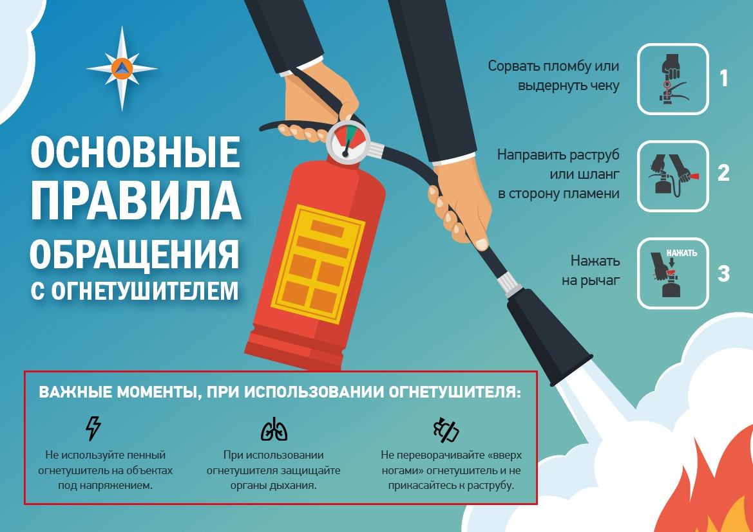
В день огнетушителя, напоминаем Вам о необходимости проверки наличия, срока годности и состояния первичных средств пожаротушения у вас дома и в автомобиле.
Современные огнетушители делятся на три основных вида. Очень распространены порошковые огнетушители. Они могут потушить почти все существующие типы возгорания, но если с их помощью придется тушить воспламенившуюся технику или другое оборудование, то восстановить эти приборы будет уже нельзя. Углекислотные огнетушители зачастую покупаются для офисов и автомобилей. Он справится даже с возгораниями, которым не нужен воздух. Воздушно-пенный огнетушитель отлично устранит горение твердых материалов, но им нельзя тушить возгорания, где может быть электричество, так как тушащие вещество содержит воду. Первые два вида огнетушителей нужно заправлять один раз в пять лет, последний - раз в год. Если срок годности огнетушителя истек, устройство можно использовать в качестве тренировочного средства.
Огнетушащие устройства появились в Европе в начале 18 века, с тех пор их конструкция постоянно видоизменялась. Первый огнетушитель, максимально близкий к современным моделям, был запатентован американцем Аланом Креем 7 февраля 1863 г. Познакомиться с тем, как выглядели одни из первых огнетушителей, можно в музеях пожарной охраны МЧС России.
В День огнетушителя по всей стране сотрудники ведомства проводят профилактические мероприятия по профилактике пожаров, рассказывают населению о правилах пользования огнетушащим устройством.

